WYL5 应力仪



使用说明书

上海仪电物理光学仪器有限公司 Shanghai INESA Physico optiacal instrument Co.,Ltd

目 次



1. 用途...........................................2

2. 主要技术数据...................................2

3. 工作原理.......................................2

4. 仪器结构.......................................4

5. 使用方法.......................................5

6. 仪器的维护和保管 ...............................6

7. 仪器的成套性...................................6

8. 售后服务事项和生产者责任 .......................6

本 产 品 根 据 上 海 仪 电 物 理 光 学 仪 器 有 限 公 司 企 业 标 准

Q31/0104000005C067《WYL-5 应力仪》生产。

1

1、用 途

应力仪是来测定透明物体由于内应力而产生的双折射现象的仪器。这种双折射（应

力）的来源，是由于均匀的冷却或外界机械作用等原因引起的。

应力仪可通过观察应力来鉴定制品（被测件）质量，被广泛应用于光学玻璃、玻

璃制品、透明塑料制品工业作快速、大量的检验，解决了实际上无法通过数学运算的

复杂问题。

2、主要技术数据

应力测定范围 560nm（一级干涉色）以下

全波片光程差 560nm

检偏镜通光口径 φ 150mm

台面玻璃通光口径 φ 150mm

可测样品最大高度 200mm

光源 5W LED

电源 AC220V±22V；50Hz±1Hz

质量(净重) 5kg

外形尺寸（L×b×h） 200mm×280mm×430mm

3、工作原理

本仪器采用偏振光干涉法。仪器的光学系统如图 1 所示。

2

由光源(1)发出的光束，通过隔热片(2)、聚光镜(3)、反射镜(4)和起偏镜(5)变为平

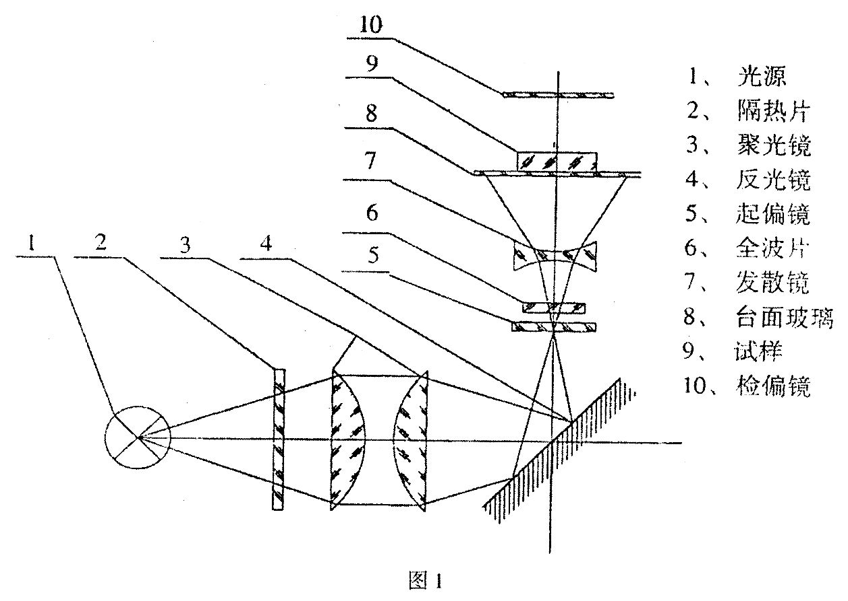

面偏振光，再通发散镜(7)、台面玻璃(8)，投射到被测试样上。如果这个试样是具有双

折射性质的，平面偏振光就分解为振动方向互相垂直的寻常光和非常光(这里暂不考虑

全波片(6)的作用)。因两者传播速度不同，一个快，一个慢，透出试样后，两支光产生

一定的光程差。最后，检偏镜把寻常光和非常光引入同一平面，产生干涉，使我们看

到具有应力特征的干涉色图画(干涉条纹或干涉色块)。

以上所讲的系统(无全波片(6)有一个主要缺点——仪器不灵敏。因为当光程差为

0～250nm 之间时，干涉色只呈现或明或暗的灰白色。因此，无法准确判断光程差的大

小。这种现象在光程差较小时尤为明显。为此，仪器需预置一定的干涉色。

当插入光程差为 560nm 的全波片(6)后，它在视场中的干涉色是一级紫红色。此时

引入一个有应力的试样，转动至最大亮度位置，呈现一种干涉色，再把试样转动 90°，

又呈现另一种干涉色，这是由于转动 90°后试样的光程差和全波片的光程差由相互迭

加变为相互迭减或由相互迭减变为相互迭加的缘故。

决定干涉色的只能是光程差的大小。光程差可由下式表示：

3

R＝(n1-n2)d

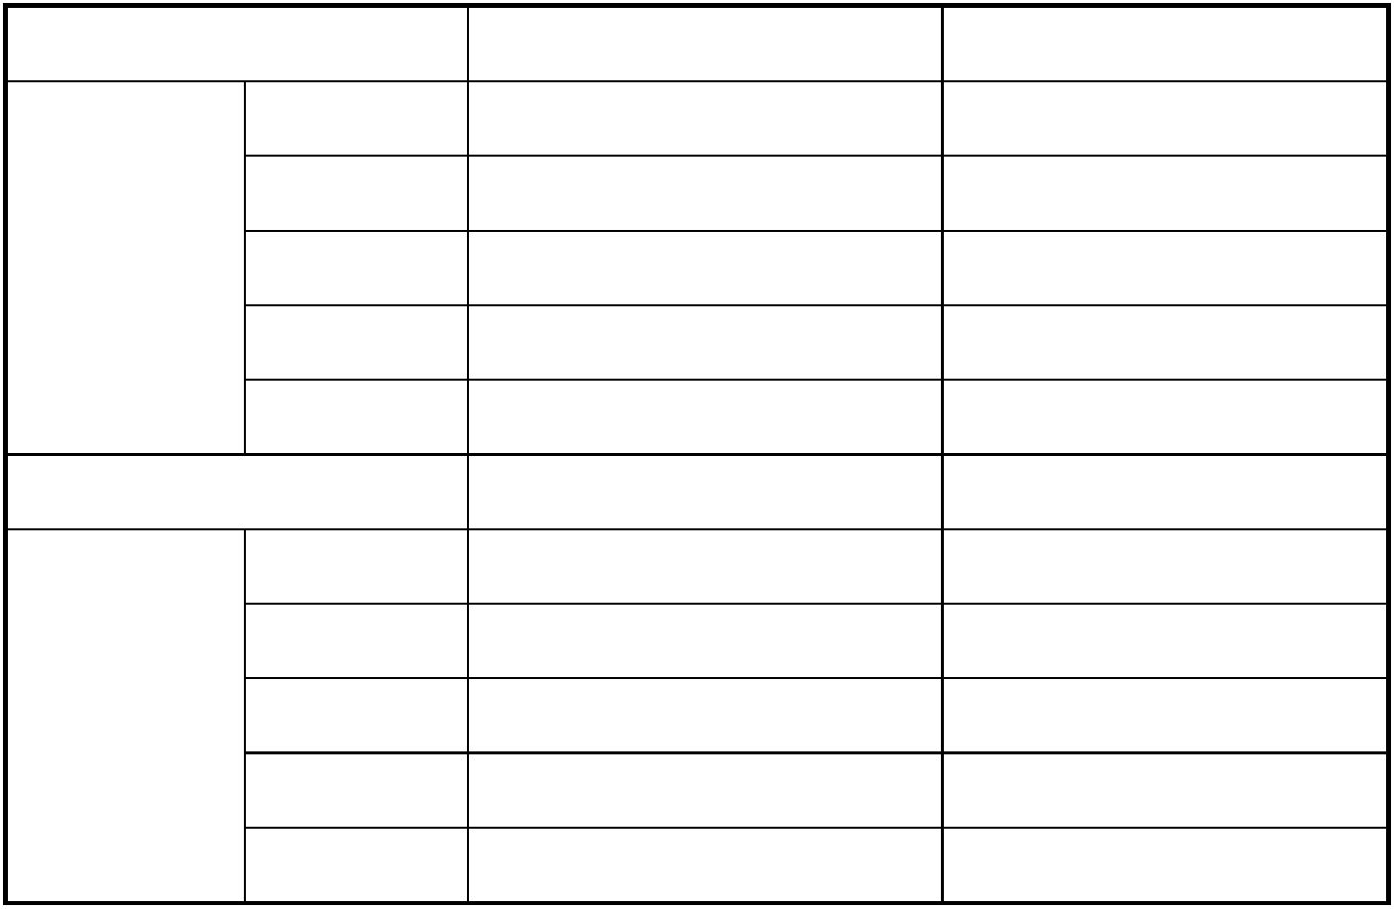

式中：R——光程差 单位：nm(10-9m)

d——试样厚度 单位：cm

(n1-n2)寻常光与非寻常光的折身率差

被测试样的干涉色与光程差之关系表如下(表 1)；

颜色 视程差(nm) 实际程差(nm)

黄 900 340

黄绿 845 285 相

绿 770 210

加

蓝绿 715 155

浅蓝 685 125

紫红 560 0

红 535 25

橙黄 440 120 相

金黄 370 190

减

黄 310 250

白 260 300

4、仪器结构

应力仪外形图如下所示：

4

本仪器结构有如下特点：

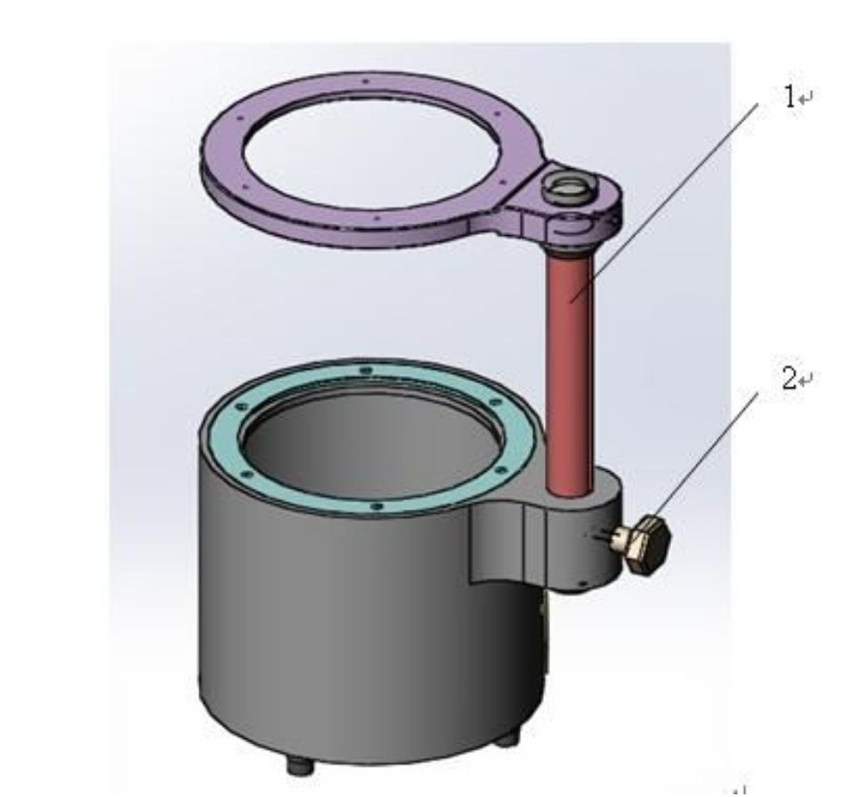

1.根据试样大小，可松开固定螺旋(2)，借助支柱(1)上下移动至合适位置。

5、使用方法

仪器应在半暗的室内工作，操作步骤如下：

1. 将电源线插在 220V±22V 的交流电源上，打开电源开关。

2. 把试样放在工作台中央，旋转试样至最大亮度的干涉色图(没有应力的试样不

论怎样旋转，视场中始终是紫红色不变)。

3. 通过检偏镜观察确定某一点的干涉色。

4. 将试样转过 90°，再次观察该点，确定其出现的第二种干涉色。

(这是由于试样程差与全波片程差相加或相减的缘故)。

5.根据两种干涉色，由表 1 确定试样的实际光程差。

5

6、仪器的维护和保管

1.仪器应放置在通风干燥处。偏振镜应防潮、防湿。

2.起偏镜应防止受热过甚，仪器连续使用时间不宜过长。必要时，可以随用随开，

以延长仪器使用寿命。

3.工作台毛玻璃是由应力极小的玻璃制成的。使用时，被测件要小心轻放，以免

损坏毛玻璃，如果损坏，不能随便拿有应力的玻璃代用。否则会影响测量精度。

4.仪器搬运时，应避免强烈振动，以防止偏振镜与全波片走动，影响使用。

5. 使用者不得随意拆装仪器，如仪器发生故障，应及时送修。

7、仪器的成套性（详见装箱单）

8、售后服务事项和生产者责任

1.对本公司产品实行三包“包修、包换、包退”。

2.本公司产品三包的期限为 1 年，以购货发票上时间为准。

3.用户未按使用说明书操作造成的仪器损坏，不属保修范围。

6

上海仪电物理光学仪器有限公司



Shanghai INESA Physico optiacal instrument Co.,Ltd

上海市松江区徐塘路 88 号 7 号楼邮编 201613

电话 86 21 64700274 54481792 64515465传真 86 21 34529670 网址 www.shydwg.com

2019 年 9 月第 4 版

2019 年 9 月印 刷

印数：50